TRASNFERÊNCIA DE DIREITOS AUTORAIS

Os Autores do manuscrito intitulado "Taxa de cesariana nas primigestas atendidas numa maternidade pública com assistência humanizada no município de Juiz de Fora – MG", declaram que participaram da elaboração do mesmo de maneira suficiente para tornar pública a responsabilidade por seu conteúdo. O referido manuscrito é um trabalho original, sendo que nem sua versão integral ou parcial, nem outro trabalho de sua autoria com conteúdo similar foi publicado ou está sendo considerado para publicação em outro periódico impresso ou eletrônico.
Os Autores encontram-se à disposição da HU Revista para cooperarem no fornecimento e na obtenção de dados sobre os quais o manuscrito está fundamentado, para exame dos editores, se assim for necessário. Desta forma, autorizam a edição de seu trabalho e concedem à HURevista permissão para reproduzir, comercializar, editar e publicar o citado artigo impresso e em forma digital, em número e volume ainda a serem definidos por seu Conselho Editorial. Tal concessão não terá caráter oneroso para o Conselho Editorial da HURevista, ou seja, não haverá remuneração sob qualquer modalidade pela utilização do referido material, tendo o mesmo o caráter de colaboração.
Os Autores comprometem-se a assegurar o uso e gozo da obra à HU Revista, que poderá explorá-la com exclusividade nas edições que fizer e comprometem-se também a não autorizarem terceiros a transcreverem ou traduzirem parte ou totalidade da obra sem expressa autorização do Conselho Editorial desta obra, cabendo ao infrator as penas da legislação em vigor.
Os Autores declaram não possuir nenhum conflito de interesse, atual ou potencial, de ordem financeira, pessoal ou institucional.
Juiz de Fora, 16 de junho de 2017.
Autores:
Vívian Campos Damasceno*
Leonardo Pandolfi Caliman**
Nathália Cristina Mezzonato Machado***
Ana Beatriz Clemente Gonçalves ****
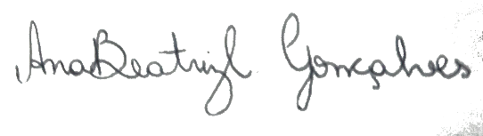
Leonardo César Mendes de Miranda*****

